

**中国地质大学（武汉）自动化学院**

**电力电子技术实验报告**

课 程： 电力电子技术

学 号： 20201000128

班 级： 231202

姓 名： 刘瑾瑾

指导老师： 朱冬姣

二🌕二二年十一月

**实验九 三相桥式全控整流及有源逆变电路实验**

**一．实验目的**

1．熟悉NMCL-33组件。

2．熟悉三相桥式全控整流电路的工作原理，了解不同负载对整流电路工作状态的影响，并掌握一定的故障分析方法。

3．熟悉三相桥式全控整流电路有源逆变工作状态的条件和工作原理。

**二．实验内容**

1．三相桥式全控整流电路。

2．观察整流下，模拟电路故障现象时的波形。

3．三相桥式有源逆变电路。

**三．实验线路及原理**

实验线路如图1-7所示。主电路由三相全控变流电路及作为逆变直流电源的三相不控整流桥组成。触发电路为数字集成电路，可输出经高频调制后的双窄脉冲链。三相桥式整流及有源逆变电路的工作原理可参见“电力电子技术”的有关教材。

**四．实验设备及仪器**

1．教学实验台主控制屏

2．NMCL—33组件

3．NMEL—03组件

4．NMCL—31A组件

5．NMEL-02组件或NMCL—35组件

6．双踪示波器（自备）

7．万用表（自备）

**五．实验方法**

1．未上主电源之前，检查晶闸管的脉冲是否正常。

（1）用示波器观察NMCL-33的双脉冲观察孔，应有间隔均匀，相互间隔60o的幅度相同的双脉冲。

（2）检查相序，用示波器观察“1”，“2”单脉冲观察孔，“1” 脉冲超前“2” 脉冲600，则相序正确，否则，应调整输入电源。

（3）用示波器观察每只晶闸管的控制极，阴极，应有幅度为1V—2V的脉冲。

注：将面板上的Ublf（当三相桥式全控变流电路使用I组桥晶闸管VT1~VT6时）接地，将I组桥式触发脉冲的六个开关均拨到“接通”。

将NMCL-31A的给定器输出Ug接至NMCL-33面板的Uct端，调节偏移电压Ub，在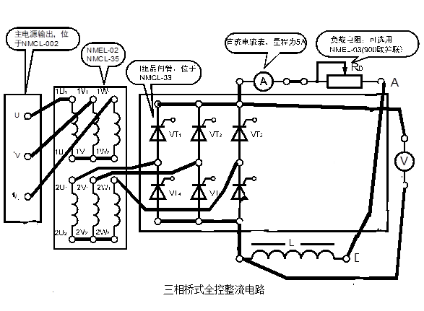Uct=0时，使α=90o。

2．三相桥式全控整流电路电路模拟故障现象观察



按三相桥式全控整流电路接线，将RD调至最大(450Ω)。

三相调压器逆时针调到底，合上主电源，调节主控制屏输出电压Uuv、Uvw、Uwu，从0V调至220V。

调节Uct，使α在30o~90o范围内，用示波器观察记录α=30O不同负载正常工作及故障模拟、60O不同负载正常工作及故障模拟90O不同负载正常工作及故障模拟时的整流电压*ud=f（t）*，晶闸管两端电压*uVT=f（t）*的波形，并记录相应的Ud和交流输入电压U2数值。

3．三相桥式有源逆变电路

按下图。调节Uct为负值，使α为150O左右(观察触发脉冲，确保大于90O)。

三相调压器逆时针调到底，合上主电源，调节主控制屏输出电压Uuv、Uvw、Uwu，从0V调至220V合上电源开关。

调节Uct，观察α=90O、120O、150O时, 电路中ud、uVT的波形，并记录相应的Ud。

**六．实验结果**

1.未上主电源之前，检查晶闸管的脉冲是否正常。

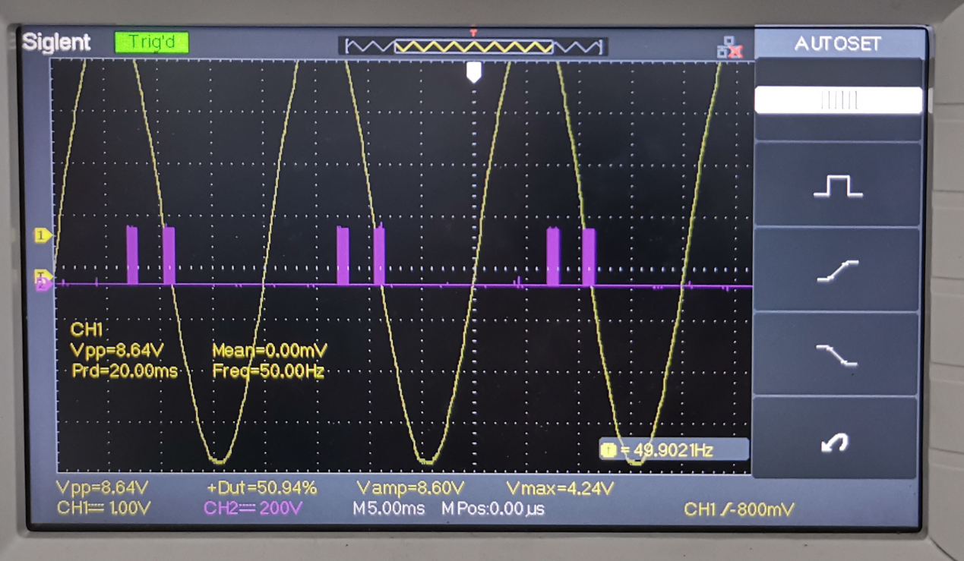

图 1 触发脉冲波形图

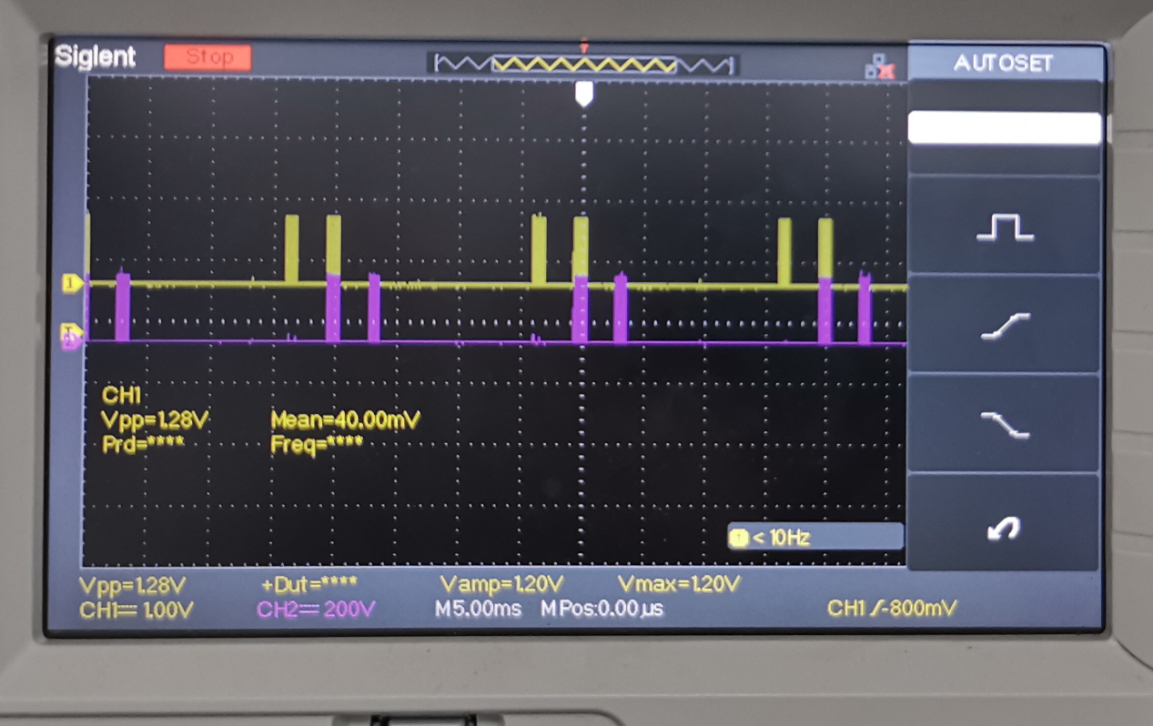

图 2 两组晶闸管脉冲触发相差60度

由图1和图2知脉冲触发正常，两组序号相邻的晶闸管脉冲触发相差60°，则相序正确。

1. 观察不同触发角（30°、60°和90°）下不同负载（电阻负载、电感负载和电动机负载）工作时的波形，以及出现故障时的波形。

2.1触发角为30°

1. 电阻负载：

理论波形：

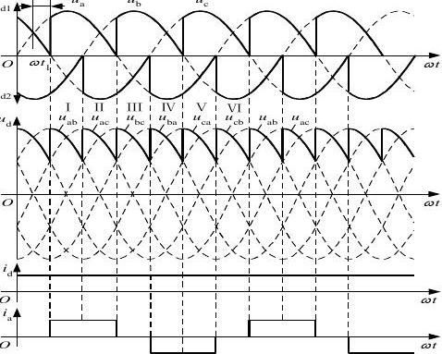

|  |
| --- |
| 实际波形： |
| VT1断路工作： |
| VT1、 VT2和 VT3断路工作： |

1. 阻感负载:

理想波形与电阻负载相同

|  |
| --- |
| 实际波形： |
| IMG_2500VT1断路工作： |
| VT1、 VT2断路工作：  IMG_2503 |

1. 电动机负载：

理想波形与电阻负载相同

|  |
| --- |
| 实际波形： |
| VT1断路工作： |
| VT1、 VT2断路工作： |

2.2触发角为60°

1. 电阻负载

理论波形：

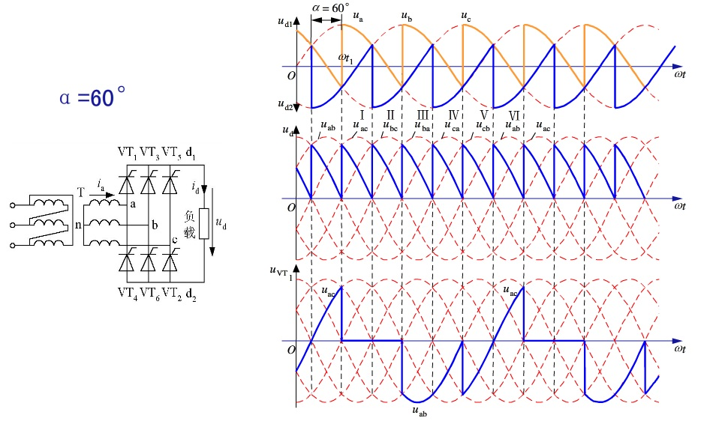

|  |  |
| --- | --- |
| 正常波形： | |
| VT1断路： | IMG_2524VT1 、VT2断路： |

（2）阻感负载：

理想波形与电阻负载相同

|  |
| --- |
| 正常波形： |
| VT1断路：  IMG_2526 |
| VT1 、VT2断路：  IMG_2528 |

1. 电动机负载：

理想波形与电阻负载相同

|  |
| --- |
| 正常波形： |
| IMG_2533VT1断路： |
| IMG_2535VT1 、VT2断路： |

2.2触发角为90°

1. 电阻负载：

理想波形：

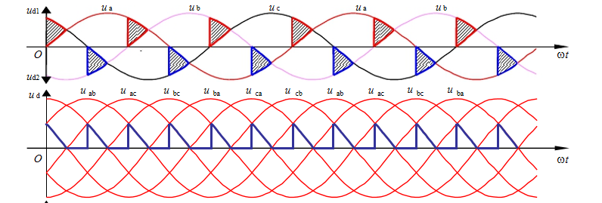

|  |  |
| --- | --- |
| 正常波形： | |
| IMG_2544VT1断路： | VT1 、VT2断路：  IMG_2535 |

（2）阻感负载：

理想波形：

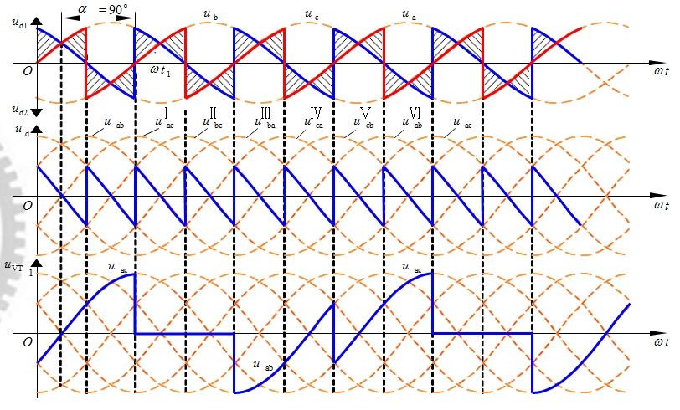

|  |  |
| --- | --- |
| 正常波形： | |
| VT1断路：  IMG_2548 | VT1 、VT2断路：  IMG_2551 |

（3）电动机负载：

理想波形与阻感负载相同

|  |
| --- |
| 正常波形： |
| VT1断路： |
| IMG_2557VT1 、VT2断路： |

1. 移相特性Ud=f(α)

电阻负载：

基本满足公式：





电感负载：

基本满足公式：



电动机负载：

基本满足公式：



3.整流电路的输入—输出特性*Ud/U2=f（α）*

电阻负载：

基本满足公式：





电感负载：

基本满足公式：



电动机负载：

基本满足公式：



1. **分析总结**

理论波形和实际波形的对比可知，实验结果与理论结果相同。在负载相同的情况下，改变触发角，输出电压的波形就会发生改变。对于电阻负载，当触发角小于60度时，输出波形连续，导通角为120度，满足公式：



而当触发角大于60度时，输出波形不连续，导通角小于120度。



对于阻感负载和电动势负载（电感很大），输出波形始终连续，当触发角小于60度时，输出波形与电阻负载相同，而触发角大于60度，则输出波形仍然连续，过零后仍有输出，满足公式：



综上所述，本次实验理论结果与实验结果基本相符，实验任务基本完成，在实际操作中加深了我对不同触发角对输出波形的影响的理解，对于不同负载的工作情况也有了进一步的区分，提高了我对理论知识的认识。

**实验十五 单相交直交变频电路**

**一．实验目的**

熟悉单相交直交变频电路的组成，重点熟悉其中的单相桥式PWM逆变电路中元器件的作用，工作原理，并研究正弦波的频率和幅值及三角波载波频率与输出波形的关系。

**二．实验内容**

1．测量SPWM波形产生过程中的各点波形。

2．观察输出波形。

3．自制低通滤波器，观察滤波后输出波形。

**三．实验设备和仪器**

1．电力电子及电气传动主控制屏

2．NMCL-22组件

3．NMEL-03组件

4．双踪示波器（自备）

5．万用表（自备）

**四．实验方法**

1．SPWM波形的观察



按下左下方的开关S5

(1)观察"SPWM波形发生"电路输出的正弦信号Ur波形(2端与地端)，改变正弦波频率调节电位器，测试其频率可调范围。

(2)观察三角形载波Uc的波形(1端与地端)，测出其频率,并观察Uc和Ur的对应关系。

(3)观察经过三角波和正弦波比较后得到的SPWM(3端与地端)。

2．逻辑延时时间的测试

将"SPWM波形发生"电路的3端与"DLD"的1端相连，用双踪示波器同时观察"DLD"的1和2端波形,并记录延时时间Td.。

3．同一桥臂上下管子驱动信号死区时间测试

分别将“隔离驱动”的G和主回路的G'相连，用双踪示波器分别同时测量G1、E1和 G2、E2， G3、E3和 G4、E2的死区时间。

4．不同负载时波形的观察

按图2-14接线。先断开主电源和开关S1。将三相调压器的U、V、W接主电路的相应处，，将主电路的1、3端相连，

（1）当负载为电阻时（6、7端接一电阻），观察负载电压的波形，记录其波形、幅值、频率。在正弦波Ur的频率可调范围内，改变Ur的频率多组，记录相应的负载电压、波形、幅值和频率。

（2）当负载为电阻电感时（6、8端相联，9端和7端接一电阻），观察负载电压和负载电流的波形。

（3）自制低通滤波器，观察滤波后输出波形。

**五、实验结果**

1.原始波形图

|  |  |
| --- | --- |
| IMG_256输出正弦波： | |
| IMG_256基波： | 输出方波： |

2.改变频率后波形图(左边基波，右边输出波形)

|  |  |
| --- | --- |
| IMG_256频率增大： | IMG_256 |
| 频率减小：IMG_256 | IMG_256 |

3.改变幅值后波形图(左边基波，右边输出波形)

|  |  |
| --- | --- |
| IMG_256幅值增大： | IMG_256 |
| 幅值减小：  IMG_256 | IMG_256 |

1. **分析总结**

本实验实际输出波形为正弦波，经过电容滤波后，呈现出正弦波。在PWM调制中，可以通过调节载波比和调制比改变输出的波形。

在本次实验中，只能改变参考波（即正弦信号）的频率，而无法改变载波（三角波）的频率。增大参考波的频率，输出频率变大；减小参考波的频率，输出频率变小。因此载波比随着正弦波变化而变化，因此是本次实验是异步调制。为使输出波形尽可能的接近正弦波，可以通过增大载波比来实现。载波比越高，负载波形越接近正弦波；当载波的频率不变时，提高调制波频率会提高负载波形的频率；当载波比提高时，功率管耗能增加，而输出波形越接近正弦波。

在本次实验中，通过改变参考波的幅值来改变调制比，当参考波的幅值增大，即调制比越大，输出波的幅值增大；当参考波的幅值减小，调制比减小，输出波的幅值减小。

通过本次实验，我对PWM的调制原理有了更深刻的理解，进一步了解了载波比和调制比等概念,在实践中对PWM调制理论有了更深刻的理解。